X5
业务对象详细设计

技术文件名称：<X5-业务对象详细设计>
技术文件编号：
版 本：

拟 制
审 核
会 签

标准化
批 准

广州宏天软件有限公司

版本变更记录
文件编号 | 版本号 | 拟制人/修改人 | 拟制/修改日期 | 更改理由 | 主要更改内容  （写要点即可）
1 | 1.0 | 何一帆 | 2014年1月6日 | 无 | 无
注1：每次更改归档文件（指归档发布数据库）时，需填写此表。
注2：文件第一次归档时，“更改理由”、“主要更改内容”栏写“无”。

目录
版本变更记录 ii
目录 iii
1 引言 1-1
1.1 编写目的 1-1
1.2 适用范围 1-1
1.3 预期读者和阅读建议 1-1
1.4 参考资料或网址 1-1
2 术语、定义与缩略语 2-1
2.1 术语、定义 2-1
2.2 缩略语 2-2
3 业务对象的生命周期 3-3
4 业务对象定义 4-3
4.1 模块业务定义 4-3
4.2 主要功能 4-4
4.2.1 主要相关人 4-4
4.2.2 主要用例 4-4
4.3 业务流程分析 4-5
4.4 业务状态、时序分析 4-5
4.5 复杂业务或算法 4-7
4.5.1 将BODefXML解析为BODef 4-7
4.6 数据表设计 4-9
4.6.1 ER图设计 4-9
4.6.2 数据表详细说明 4-10
4.6.3 扩展考虑 4-11
4.7 用例详细设计 4-11
4.8 程序包、类和接口 4-12
4.8.1 类图 4-12
4.8.2 程序包定义 4-14
4.8.3 类和接口定义 4-14
5 业务对象实例 5-16
5.1 模块业务定义 5-16
5.2 主要功能 5-16
5.2.1 主要相关人 5-16
5.2.2 主要用例 5-16
5.3 业务流程分析 5-16
5.4 业务状态、时序分析 5-17
5.5 复杂业务或算法 5-18
5.5.1 JSONDataObject中对JSON格式数据的处理 5-18
5.6 数据表设计 5-20
5.6.1 ER图设计 5-20
5.6.2 数据表详细说明 5-20
5.6.3 扩展考虑 5-20
5.7 用例详细设计 5-21
5.8 程序包、类和接口 5-22
5.8.1 类图 5-22
5.8.2 程序包定义 5-24
5.8.3 类和接口定义 5-24

引言

编写目的
定义X5业务对象需求开发和管理的相关约定和活动。

适用范围
适用于X5业务对象管理需求开发和管理。

预期读者和阅读建议
预期读者和阅读建议见表1。
表 1
读者分类 | 阅读重点 | 备注
无

参考资料或网址
- IBM WebSphere Business Integration Adapters
http://pic.dhe.ibm.com/infocenter/wbihelp/v6rxmx/index.jsp?topic=%2Fcom.ibm.wbia_developer.doc%2Fdoc%2Fdata_handler%2Fdatahand36.htm
- K2 blackpearl
http://www.k2software.cn/K2BPM_blackpearl.html

术语、定义与缩略语

术语、定义
术语、定义见表2
表 2
术语/定义 | 说明
无

缩略语
缩略语见表3。
表 3
缩略语 | 原文 | 中文含义
BODef | Business Object Definition | 业务对象定义
BODefXML | Business Object Definition XML | 业务对象定义的xml文件
DataObject | Data Object | 业务对象实例

业务对象的生命周期
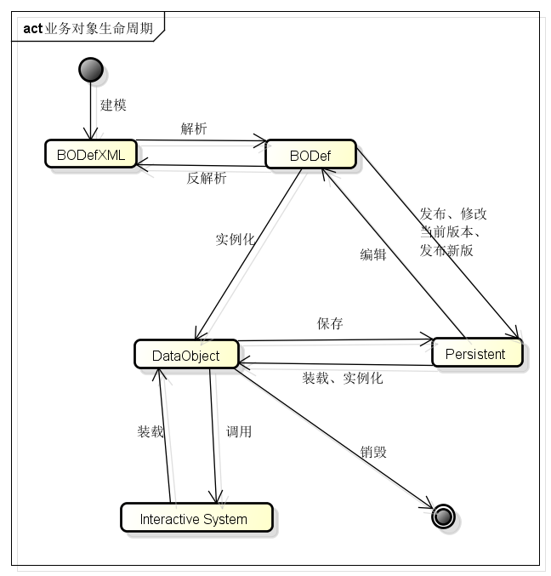

业务对象定义

模块业务定义
提供业务对象的描述信息，描述其拥有哪些属性。
业务对象定义有不同的版本，同一个定义只能有一个主版本。

主要功能

主要相关人
业务对象建模人员：负责对业务对象进行建模的人员。

主要用例
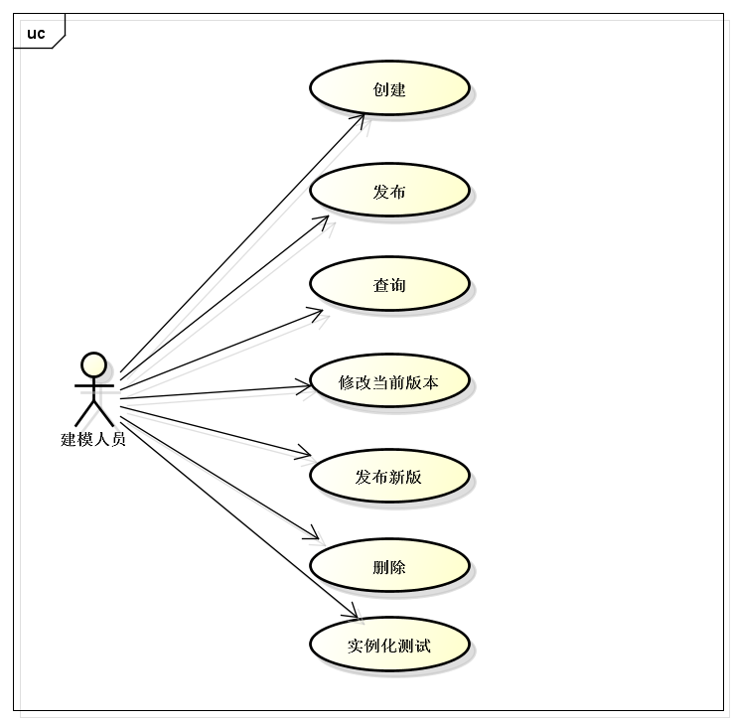

用例编号 | 名称 | 说明
U003001 | 创建 | 以xml的方式创建BODef
U003002 | 发布 | 将定义好的BODef的xml文件保存到数据库中，相同BODef的不同版本在数据库中分别对应一条记录
U003003 | 查询 | 查询BODef
U003004 | 修改当前版本 | 从数据库中取出BODef进行修改
U003005 | 发布新版 | 新增一条BODef记录，并将该记录设为主版本
U003006 | 删除 | 逻辑删除
U003007 | 实例化测试 | 可以直接将BODef实例化为BO

业务流程分析
无

业务状态、时序分析
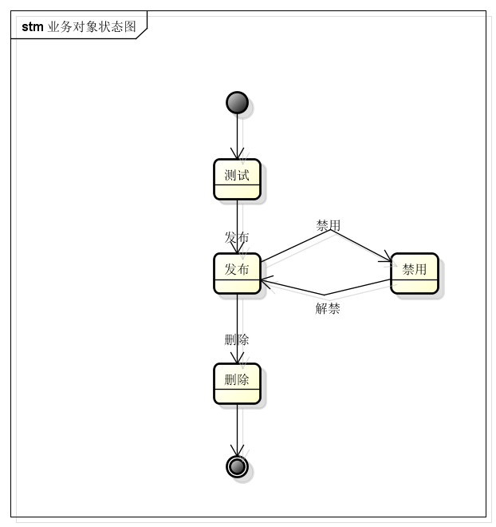
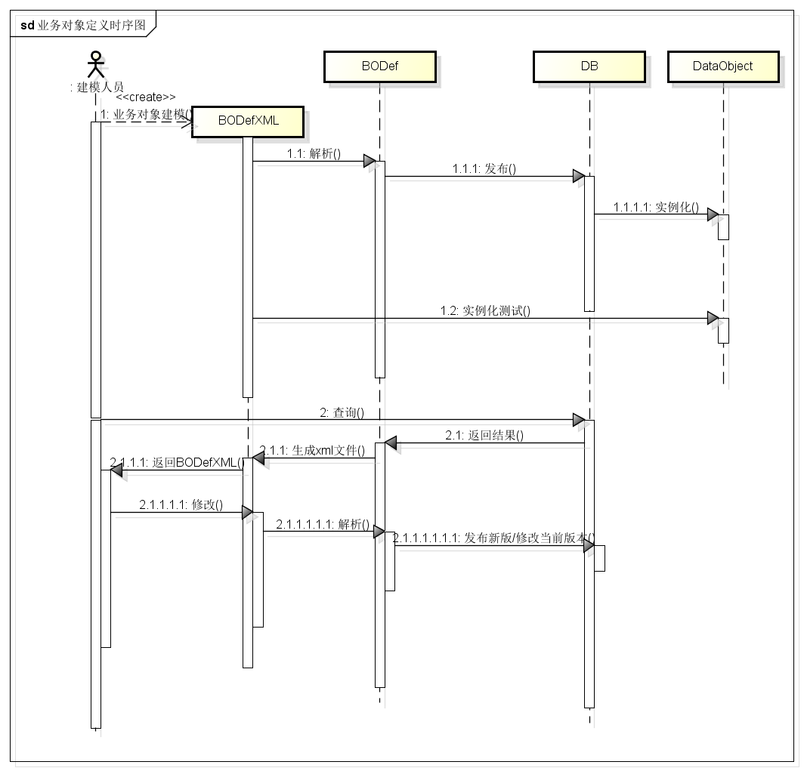

复杂业务或算法

将BODefXML解析为BODef

BODefXML的样例
<?xml version="1.0" encoding="UTF-8"?>
<tns:bodef xmlns:tns="http://www.example.org/x5-bo-def"
xmlns:xsi="http://www.w3.org/2001/XMLSchema-instance"
xsi:schemaLocation="http://www.example.org/x5-bo-def ../../main/resources/x5-bo-def.xsd ">
<tns:bodefinition>
<tns:name>person</tns:name>
<tns:description>个人信息</tns:description>
<tns:attribute name="name" description="姓名" isRequire="true" />
<tns:attribute name="sex" description="性别" default="男" />
<tns:attribute name="born" description="出生日期" format="yyyy-MM-dd HH:mm:ss" />
<tns:attribute name="address" isList="true">
<tns:relDef>
<tns:name>address</tns:name>
<tns:description>家庭住址</tns:description>
<tns:attribute name="sheng" description="所在省"/>
<tns:attribute name="shi" description="所在市"/>
<tns:attribute name="qu" description="所在区"/>
</tns:relDef>
</tns:attribute>
</tns:bodefinition>
</tns:bodef>

BODefXML的schema文件
<?xml version="1.0" encoding="UTF-8"?>
<schema xmlns="http://www.w3.org/2001/XMLSchema" targetNamespace="http://www.example.org/x5-bo-def"
xmlns:tns="http://www.example.org/x5-bo-def" elementFormDefault="qualified">
<complexType name="bodef">
<sequence>
<element name="bodefinition" type="tns:bodefinition"
minOccurs="1" maxOccurs="1"></element>
</sequence>
</complexType>

<complexType name="attribute">
<sequence>
<element name="relDef" type="tns:bodefinition" maxOccurs="1"
minOccurs="1"></element>
</sequence>
<attribute name="name" type="string" use="required"></attribute>
<attribute name="description" type="string"></attribute>
<attribute name="type" type="string" default="string"></attribute>
<attribute name="default" type="string"></attribute>
<attribute name="isList" type="boolean" default="false"></attribute>
<attribute name="isRequire" type="boolean" default="false"></attribute>
<attribute name="relValueType" type="string" default="value"></attribute>
<attribute name="format" type="string"></attribute>
</complexType>

<complexType name="bodefinition">
<sequence>
<element name="name" type="string"></element>
<element name="description" type="string"></element>
<element name="attribute" type="tns:attribute" maxOccurs="unbounded"
minOccurs="0"></element>
</sequence>
</complexType>

<element name="bodef" type="tns:bodef"></element>
</schema>

解析过程说明
使用xmlbeans来进行BODefXML的解析。
首先通过xmlbeans提供的工具将xsd文件生成jar包（bo-def.jar）。
File xmlFile = new File("D:\\person.xml");
BodefDocument bodefDocument = BodefDocument.Factory.parse(xmlFile);
Bodefinition bodefinition = bodefDocument.getBodef().getBodefinition();
Attribute[] empArray = bodefinition.getAttributeArray();
for (int i = 0; i < empArray.length; i++)
{
System.out.println(empArray[i].getName());
}
然后可以通过工厂类对xml文件进行解析，解析后可以获取Bodefinition对象，将该对象与BODef对象进行映射即可获取BODef对象。

数据表设计

ER图设计
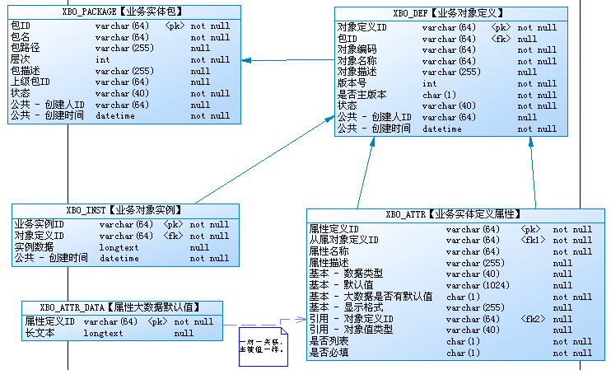

数据表详细说明
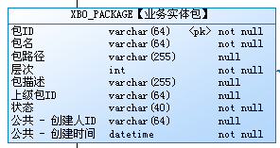
定义不同的包路径，将业务对象划包管理，避免业务对象定义在名称相同时相互混淆。
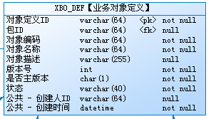
对象编码：同一个业务对象的不同版本之间对象编码相同。
是否主版本：Y：主版本，N：非主版本。对象编码相同的多条记录中，有且仅有一条记录的该字段值为Y。
状态：delete：删除，test：测试，publish：发布，disabled：禁用。
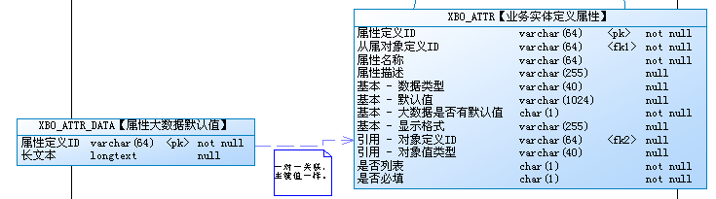
基本数据类型：string=字符串；number=数值；datetime=日期（日期，通过显示格式来限制）；longtext=大文本（对于大本文，默认值从XOB_ATTR_DATA中读取）
基本-显示格式：属性值的格式，比如日期类型属性的格式：yyyy-MM-dd HH:mm:ss。
引用-对象定义ID：XBO_DEFINITION表的对象定义ID。
引用-对象值类型：rel:引用类型，value:值类型。

扩展考虑
无

用例详细设计
无

程序包、类和接口

类图
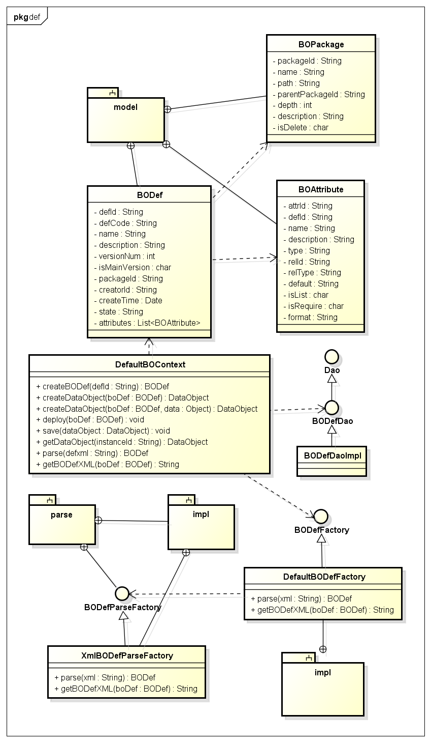

程序包定义
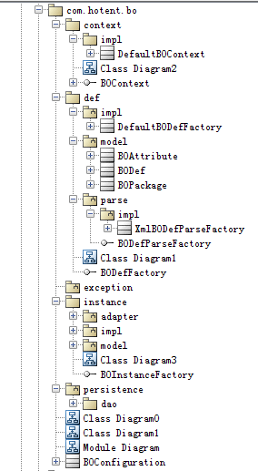

类和接口定义

DefaultBOContext类

概述
该类的用途如下：
- 依赖BODefFactory实现BODef与xml之间的相互转换；
- 依赖BODefDao实现BODef的持久化；
- 依赖BOInstanceFactory实现DataObject的实例化；
- 依赖DataObjectDao实现DataObject的持久化。

类图
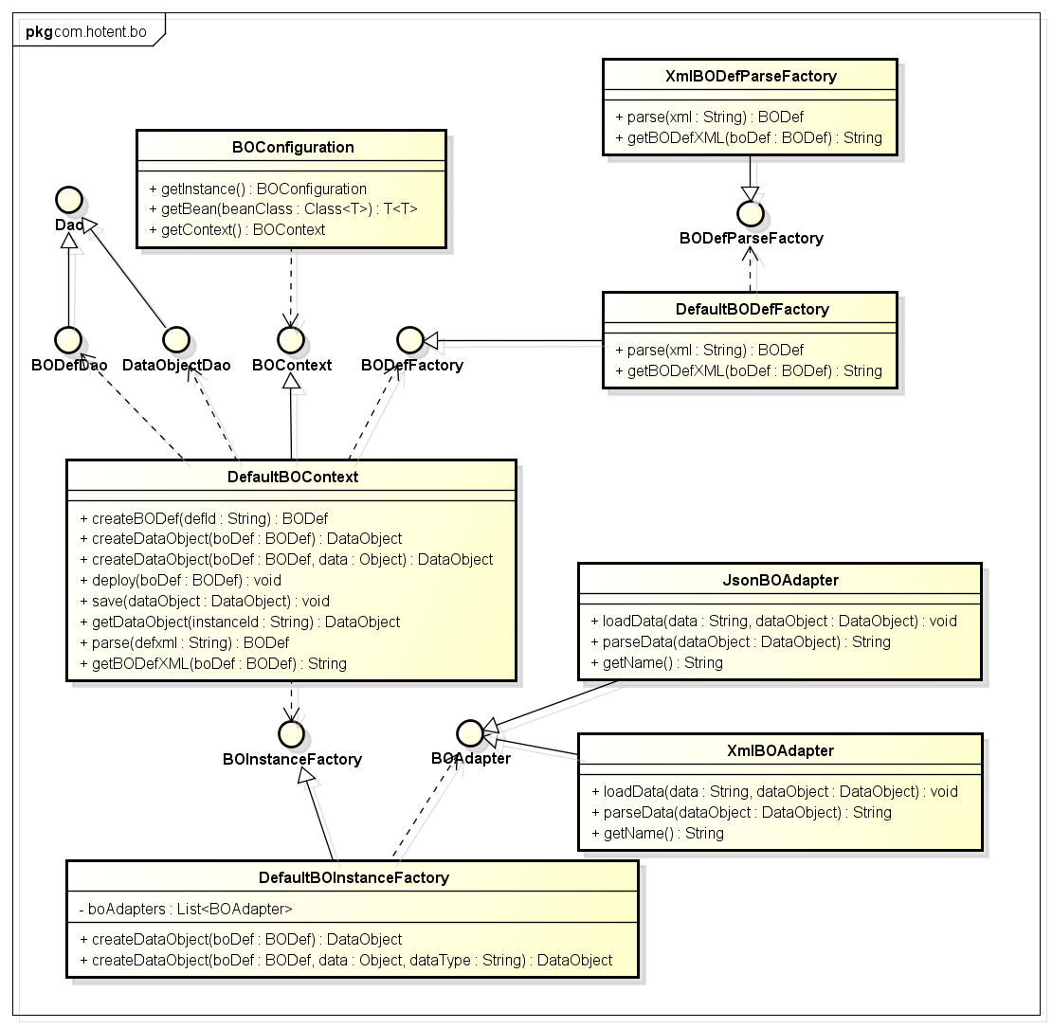

方法说明
序号 | 方法 | 说明
1 | BODef createBODef(String defId) | 通过defId从数据库中获取BODef
2 | DataObject createDataObject (BODef boDef) | 通过BODef实例化DataObject
 | DataObject createDataObject (BODef boDef,data Object) | 通过BODef和初始化数据实例化Dataobject
 | void deploy(BODef boDef) | 发布BODef
 | void save(DataObject dataObject) | 保存DataObject
 | DataObject getDataObject(String instanceId) | 从数据库中获取DataObject
 | BODef parse(String xml) | 通过BODefXML解析出BODef
 | String getBODefXML(BODef boDef) | 通过BODef反解析出BODefXML

BODefFactory接口

概述
该接口主要实现BODef和BODefXML之间的相互转换。

方法说明
序号 | 方法 | 说明
1 | BODef parse (String xml) | 通过BODefXML解析出BODef
2 | String getBODefXML (BODef boDef) | 通过BODef获取BODefXML

业务对象实例

模块业务定义
业务对象实例可以通过BODef的xml文件初始化，也可以通过发布的BODef来初始化。
业务对象实例的数据可以通过外围系统传入的数据装载，也可以通过持久化到数据库中的DataObject实例来装载。
业务对象实例可以将数据推送到其他外围系统，多种数据格式之间通过适配器来进行转换。

主要功能

主要相关人
无

主要用例
无

业务流程分析
无

业务状态、时序分析
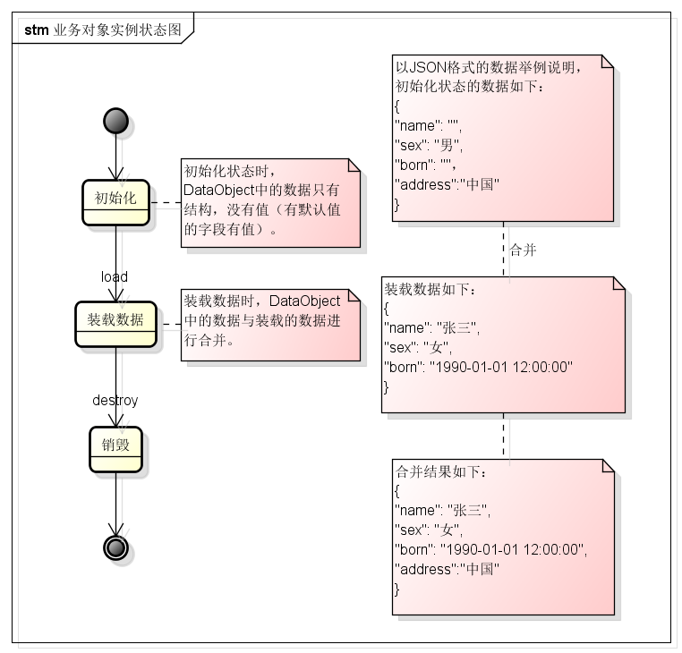
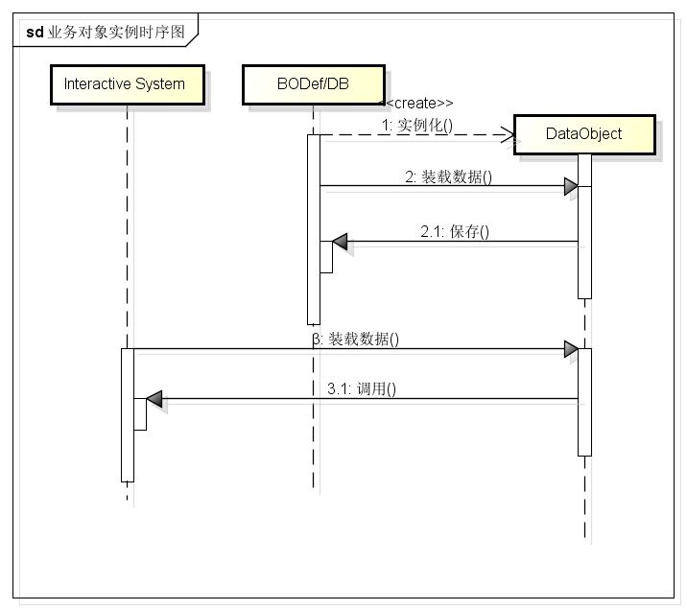

复杂业务或算法

JSONDataObject中对JSON格式数据的处理
对JSON的处理需要解决如何通过path获取、设置值的问题，比如有如下JSON数据：
{
"name": "张三",
"sex": "女",
"born": "1990-01-01 12:00:00",
"address": [{
"sheng": "广东",
"shi": "广州",
"qu": "白云"
}, {
"sheng": "湖南",
"shi": "长沙",
"qu": "天星"
}]
}
如何实现获取或者设置person.name、person.address[0].sheng的值。
可以使用json-path，以类似xpath操作xml的方式来处理json。(目前只实现获取值的方法，如何通过path设置值还未实现)
public class JSONDataObject {
public String getDefName(){
return this.defName;
}

public Object get(String key){
return JsonPath.read(this.json,key);
}

public void set(String key,Object val){
//TODO
}
}

public static void main(String[] args) {
JSONDataObject dataObject = new JSONDataObject();
dataObject.setJson("{\"name\": \"张三\",\"sex\": \"女\",\"born\": \"1990-01-01 12:00:00\",\"address\": [{\"sheng\": \"广东\",\"shi\": \"广州\",\"qu\": \"白云\"}, {\"sheng\": \"湖南\",\"shi\": \"长沙\",\"qu\": \"天星\"}]}");
Object name = dataObject.get("person.name");
System.out.println(name);
Object sheng = dataObject.get("person.address[0].sheng");
System.out.println(sheng);
}
关于使用path进行json处理要注意以下几点：
- 所有path均以BODef的name开头（比如上面例子中均以person开头），在DataObject中通过方法getDefName()可以获取业务对象的定义名称，与path中的开头要相互匹配；
- Path中的索引只能为两种情况：
- 具体数字，数组索引，从0开始；
- 字符*，表示数组的所有元素，如person.address[*].sheng。

数据表设计

ER图设计

数据表详细说明
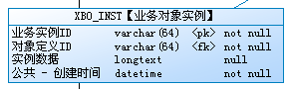
实例数据：以JSON字符串格式存放的业务对象实例数据。

扩展考虑
无

用例详细设计
无

程序包、类和接口

类图
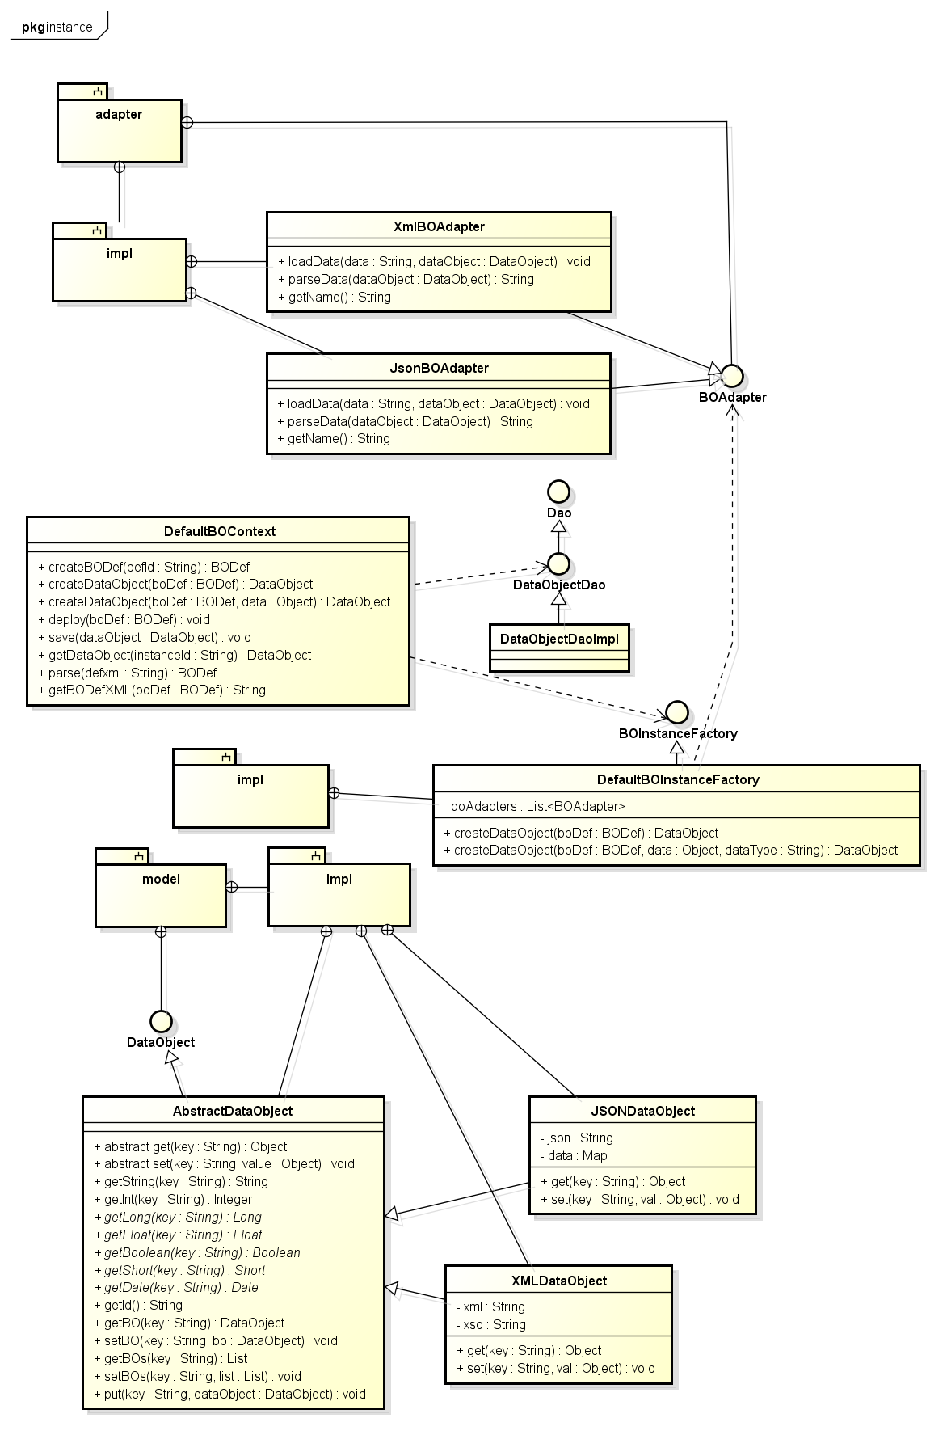

程序包定义
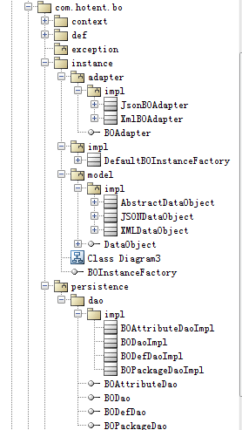

类和接口定义

DefaultBOContext
4.8.3.1章节已有说明。

BOInstanceFactory接口

概述
该类主要实现DataObject的实例化和装载数据。

方法说明
序号 | 方法 | 说明
1 | DataObject createDataObject (BODef boDef) | 通过BODef实例化DataObject。
2 | DataObject createDataObject (BODef boDef,Object data,String dataType) | 通过BODef实例化DataObject，并将数据data装载到DataObject中(通过dataType获取到对应的适配器进行数据转换)。

BOAdapter接口

接口概述
该接口提供DataObject对象和其他格式数据相互转换的适配器。

方法描述
序号 | 方法 | 说明
1 | Object parseData (DataObject dataObject) | 将DataObject数据转换为其他格式
2 | void loadData (Object data,DataObject dataObject) | 将其他数据转换为DataObject数据

